2020----2021学年上期第17周六年级

数学练习题

班级 姓名 得分

一、填空。

1、如果 $3a=\frac{1}{2}b$，那么b：a=（ ）：（ ）；一个比例的两个外项分别是2.5和4，若其中一个内项是2，则另一个内项是（ ）。

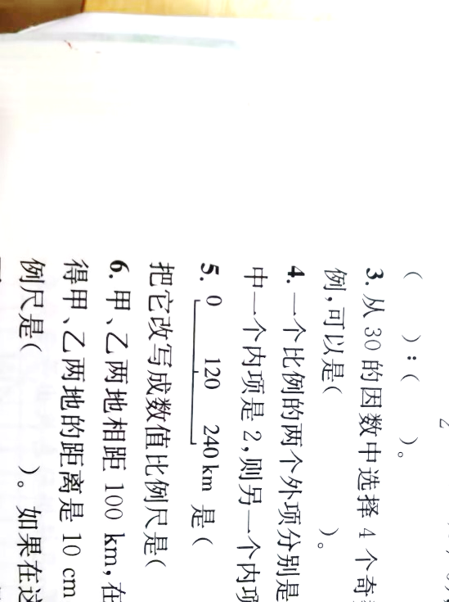2、把一个长度是4mm的零件绘制在图纸上，在图纸上这个零件的长度是6cm，这幅图纸的比例尺是（ ）； km是（ ）比例尺，改写成数值比例尺是（ ）。

3、做一节底面直径是10厘米，长是1米的圆柱形通风管，至少需要（ ）平方米铁皮。

4、一个圆柱与一个圆锥的底面积和体积都相等，圆柱与圆锥高的比是（ ）；一个圆柱的体积是圆锥的 $\frac{2}{3}$，锥的高是柱的2倍，圆锥与圆柱的底面积之比是（ ）。

5、两个圆柱的底面半径之比是2：3，高之比是4：5它们的体积之比是（ ），侧面积之比是（ ）。

6、一个圆锥的体积是12.56cm3，比与它等底等高的圆柱的体积少（ ）cm3。

7、一个圆柱的侧面积是942平方厘米，体积是2355立方厘米，它的底面半径是（ ）cm。

8、一个底长3分米，高2分米的三角形按4：1放大后，得到的图形的面积是（ ）m2。

9、一个直角三角形三条边长度的比是3：4：5，这个三角形的周长是48厘米，它的面积是（ ）平方厘米。

10、买同一本书，小明用去所带钱的 $\frac{2}{3}$，小华用去所带钱的 $\frac{3}{5}$，小华的钱数是小明的（ ）。

二、计算

1、解方程

$\frac{1}{4}：\frac{1}{8}=\frac{x}{10}$ $x:2.5=\frac{2}{3}$ $\frac{3}{10}:\frac{1}{5}=\left(x-2\right):50$ (2 $x+5$):3=12:5

2、脱式计算，能简算的要简算

$\frac{5}{9}×[\frac{3}{4}-(\frac{7}{16}-\frac{1}{4})]$ ($\frac{1}{15}+\frac{2}{17}$) $×15×17$ 3.5 $×\frac{4}{5}+5.5×80\%+0.8$ 24 $÷(\frac{1}{3}+\frac{1}{6}+\frac{3}{8}$)

三、解决问题

1、在比例尺是1：4的图纸上，量得一个零件的长度是5mm这个零件的实际长度是多少厘米？如果把这个零件用6cm的长度画在一幅新的图纸上，那么这幅新的图纸的比例尺是多少？

2、某时某地，太阳照着一个身高1.8米的人时，他的影子长240厘米。此时，一棵树的影子长28米，这棵树多高？（用比例解）

3、在一幅比例尺是1：500的图纸上，量得一块长方形菜地的周长是28厘米，已知这块菜地的长宽之比是4：3，这块菜地的实际面积是多少平方米？

4、某苗圃基地计划那建一个圆柱形蓄水池，如下图，底面也铺一层砖（底的厚度与壁的厚度相同）。(单位:cm)

（1）这个蓄水池的容积是多少立方米？

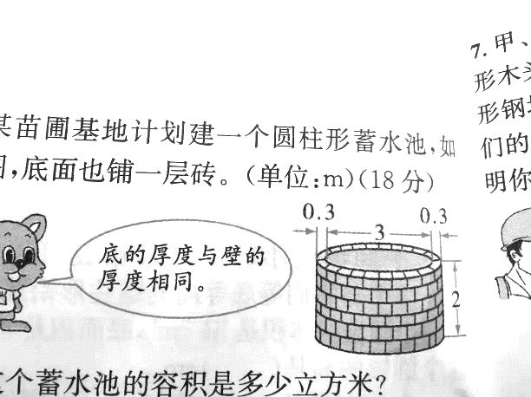

（2）如果按每平方米抹水泥5kg计算，那么内壁、外壁、底面及蓄水池口全部抹水泥，需要准备水泥多少千克？（用进一法保留到十位）

5、把5个高相等，底面半径都是8cm的圆柱形盒子竖直摞在一起，如下图，如果拿走1个盒子，表面积就减少251.2cm2，那么每个盒子的体积是多少立方厘米？

6、水龙头的内直径是1cm，每秒水流速度是8cm，一名同学洗手后，走时忘记关水龙头了，5分浪费多少升水？

7、计算下面两个图形的体积。（单位：cm）

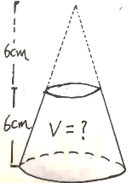

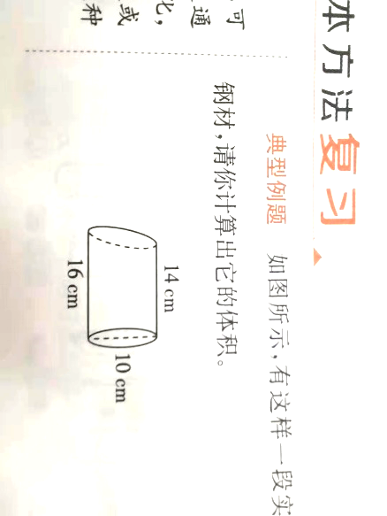

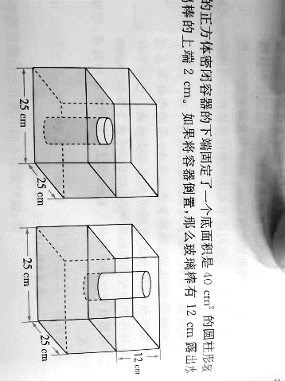8、在一个棱长是25cm的正方体密闭容器下固定了一个底面积是40cm2的圆柱形玻璃棒，容器内水面距玻璃棒的上端2cm如果将容器倒置，那么玻璃棒有12cm露出水面，求玻璃棒的体积。